作 者 推 荐

丹·斯特鲁策尔（Dan Strutzel）

丹·斯特鲁策尔（Dan Strutzel）是Inspire Productions公司的总裁，曾任Nightingale-Conant公司出版部门执行副总裁，他在个人发展行业有着25年的丰富经验。丹曾与个人发展畅销书作家和演讲者密切合作，包括托尼·罗宾斯（Tony Robbins）、博恩·崔西（Brian Tracy），吉米·罗恩（Jim Rohn），罗伯特·清崎（Robert Kiyosaki），韦恩·戴尔（Wayne Dyer）和金克拉（Zig Ziglar）。丹拥有美国圣母大学的英语和心理学学士学位。他现居芝加哥。

作品列表：

- 《30天拥有更强大的词汇量第2版：改变事业和生活必需的600个单词》
- 30 Days to a More Powerful Vocabulary 2nd Edition: 600 Words You Need to Transform Your Career and Your Life

- 《赢！：现实世界的积极谈判与决策》
- Win!: Positive Negotiating and Decision Making for the Real World

- 《成长型思维模式：运用心灵的力量，即刻改变生活！》
- The Growth Mindset: Use the Power of Your Mind to Change Your Life Now!

- 《30天拥有更强大的商务词汇量：改变事业和生活必需的500个单词》
- 30 Days to a More Powerful Business Vocabulary: The 500 Words You Need to Transform Your Career and Your Life

- 《积极销售的力量：敞开大门，完成销售》
- The Power of Positive Selling: Open the Door and Close the Sale

- 《顶尖的1%：取得非凡成功的习惯、态度和策略》
- The Top 1%: Habits, Attitudes & Strategies for Exceptional Success

************************
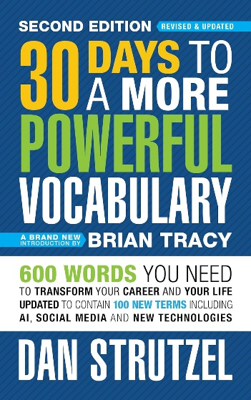
中文书名：《30天拥有更强大的词汇量第2版：改变事业和生活必需的600个单词》
英文书名：30 Days to a More Powerful Vocabulary 2nd Edition: 600 Words You Need to Transform Your Career and Your Life
作 者：Dan Strutzel
出 版 社：G&D Media
代理公司：Waterside/ANA/Jessica
页 数：220页
出版时间：2024年7月
代理地区：中国大陆、台湾
审读资料：电子稿
类 型：参考书

内容简介：

早在2015年，《30天拥有更强大的词汇量》一经上市就迅速成为同类产品中的畅销书。现在，在这本经过更新和修订的版本中，包含了你需要掌握的最重要的600个单词，你将很快了解到这本书为何能对全球成千上万英语使用者的事业和生活产生如此积极的影响。

正如丹·斯特鲁策尔在引言中所说，大量研究表明，拥有丰富词汇量的人通常比普通人更聪明、更富有、更快乐——而且差距显著。好消息是，词汇量与你的社会地位、基因或是教育水平无关。这是一项可以通过学习获得的技能。而且，只需30天，你就能见证自己的变化。

自从这本书问世以来，随着科技的飞速发展，从智能手机到人工智能，有些人猜测庞大的词汇量可能不再如以往重要。但丹·斯特鲁策尔并不这样认为。他在新版中强调，技术能够“扁平化地”区分个体，这反而凸显了个人沟通技巧的重要性，通过丰富词汇进行交流的艺术将成为真正将自己与大众区分开来的关键所在。

新版不仅保留了原书中最具影响力的500个词汇，涵盖说服他人、人际关系、金融、科技等多个领域，确保你在任何场合都能成为出色的沟通者，并在职场中迅速崭露头角。最重要的是，这一版本还新增了额外的100个单词，根据研究，这些单词在过去8年中变得尤为重要，特别是自全球疫情爆发以来，这些词汇将涵盖远程工作新常态、健康话题、人工智能等主题！

研究表明，学习新单词会对你的词汇量产生指数效应——因为学习一个单词，自然会产生两到三个单词之间的联想。简而言之，在收听并应用了本30天课程中的系统后，你不仅会拥有更大的词汇量，还能为自己的未来铺设一条光明之路！

************************
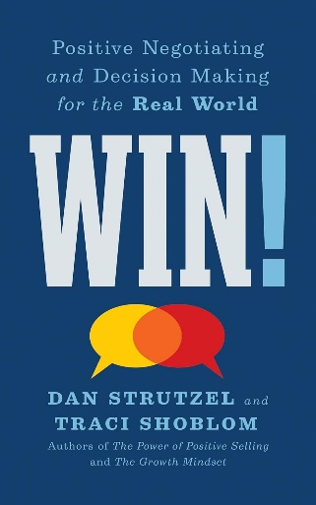
中文书名：《赢！：现实世界的积极谈判与决策》
英文书名：Win!: Positive Negotiating and Decision Making for the Real World
作 者：Dan Strutzel and Traci Shoblom
出 版 社：G&D Media
代理公司：Waterside/ANA/Jessica
页 数：218页
出版时间：2023年3月
代理地区：中国大陆、台湾
审读资料：电子稿
类 型：经管

内容简介：

生活中几乎所有的一切都是可以谈判的。无论我们是试图熬夜的孩子，还是想要休息或加薪的员工，还是试图决定去哪里吃饭的朋友，我们都会通过谈判来达到目的。但是，谈判不一定是“我赢你输”的命题。在《赢！：现实世界的积极谈判与决策》中，作者丹·斯特鲁策尔和崔西·肖布伦（Traci Shoblom）教读者四个步骤，以确保人人都能成功。

成功协商的方法是：
- 等待
- 识别
- 协商
- 达成协议

掌握这些步骤后，你将有协商的能力：
- 更好的关系
- 进入更好的学校和工作岗位
- 高收入
- 改进自我形象
- 帮助他人获得更多他们想要的东西

谈判是人类互动的核心要素。从卧室到董事会，谈判的原则是我们社会的基础。你准备好学习如何赢取大奖了吗？我们开始吧！

************************
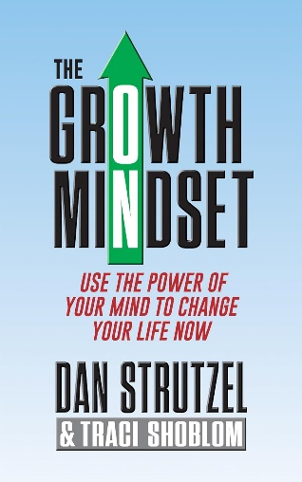
中文书名：《成长型思维模式：运用心灵的力量，即刻改变生活！》
英文书名：The Growth Mindset: Use the Power of Your Mind to Change Your Life Now!
作 者：Dan Strutzel and Traci Shoblom
出 版 社：G&D Media
代理公司：Waterside/ANA/Jessica
页 数：212页
出版时间：2021年12月
代理地区：中国大陆、台湾
审读资料：电子稿
类 型：心灵励志

内容简介：

成长的目的是什么？不就是为了达到目标，从而获得更大的成就感和贡献感吗？

面对现实吧：在我们的生活中，总有一些方面可以改进。我们该如何平衡未来的目标和当下的快乐呢？丹·斯特鲁策尔和崔西·肖布伦的这本新书回答了这个问题：用心灵的力量改变你现在的生活！但这本书不仅仅是要改变你生活中需要改变的事情，增加个人的幸福感。它还关乎拓展你的能力，从而为你所爱之人和更广泛的社会做出更大的贡献。

第一部分通过审视你的舒适区以及它如何可能使你停滞不前，为你的成长奠定基础。探索成长周期，确定实现持久改变的四个关键。用园艺的比喻来说，就是要准备好土壤，选择合适的播种时机。

第二部分将教授GROW！变革系统。GROW是目标（Goals）、重新调整（Realign）、克服障碍（Overcome obstacles）和工作（Work）的首字母缩写。在园艺中，就是播下成长的种子，然后精心培育幼苗，直到它长成一棵强壮、根深叶茂的植物。

第三部分将把这个系统付诸实践，推出为期30天的GROW！挑战。在这里，你将有机会实践你所学到的一切，让你的生活在短短一个月内发生显著变化。

************************
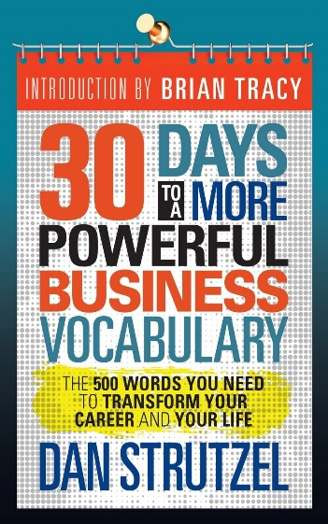
中文书名：《30天拥有更强大的商务词汇量：改变事业和生活必需的500个单词》
英文书名：30 Days to a More Powerful Business Vocabulary: The 500 Words You Need to Transform Your Career and Your Life
作 者：Dan Strutzel
出 版 社：G&D Media
代理公司：Waterside/ANA/Jessica
页 数：238页
出版时间：2020年11月
代理地区：中国大陆、台湾
审读资料：电子稿
类 型：参考书
亚马逊畅销书排名：
#210 in Vocabulary Books
#759 in Communication Skills

内容简介：

畅销书《30天拥有更强大的商务词汇量》的作者丹·斯特鲁策尔现在将他的重点放在商业世界中如何成功沟通上！

像其他部门或主题一样，商业有自己的语言、习俗、规范和术语。业务的不同方面可以有自己独特的术语，它们也可以相互重叠。在《30天拥有更强大的商务词汇量》中，作者提供了来自各种不同商业类别的500多个单词和简短的表达。每个部分大约有25个单词。每个单词最初都是在一个故事或对话中出现的，所以你可以体验到这些单词在上下文的语境中如何正确使用，理解它们的意义。丹接着讨论了每个单词或短语及其定义。最后，他在句子中用具体的例子来加强这个单词和它的意思。当然，丹已经让你通过他的“30天学习计划”把所有的单词变成你永久的词汇。“30天学习计划”基于众所周知的超级学习原则。

本书对银行业和金融业的必备词汇分四个部分讲解，营销和谈判也分别有四个部分。其他部分集中讲解了销售、创业、人力资源、电子商务、领导力和一个全新的领域——远程学习方面的必备词汇！

这本书的目的明确，而且具有娱乐性、信息性强的特点，给人以鼓舞和启迪。世界在变，语言也在变，而且两者的变化都非常快。《30天拥有更强大的商务词汇量》在手，在30天内掌握这些词汇，你将紧跟这些变化，并将看到可观的职业收益！

媒体评价：

“……可以永远改变你生活的学习经历。”
——博恩·崔西（Brian Tracy）

************************
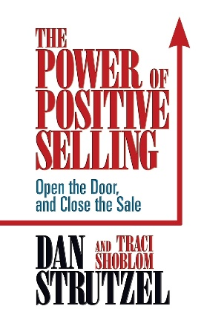
中文书名：《积极销售的力量：敞开大门，完成销售》
英文书名：The Power of Positive Selling: Open the Door and Close the Sale
作 者：Dan Strutzel and Traci Shoblom
出 版 社：G&D Media
代理公司：Waterside/ANA/Jessica
页 数：200页
出版时间：2020年9月
代理地区：中国大陆、台湾
审读资料：电子稿
类 型：经管

内容简介：

良好的销售关系不是一蹴而成的。必须加以培养和发展。从古老的贸易路线到现代的互联网平台，销售是世界上最古老的行业之一。贯穿时代，销售方式的多样化如同购买商品的顾客。但是，无论你是新手还是经验丰富的销售人员，无论是什么产品或服务，在销售界有一个跨越所有边界的真理。销售取决于关系。这种关系可能只持续几分钟，或延续到整个生命周期，但为了完成销售交易，必须建立关系。《魅力的力量》（The Power of Charisma）一书的作者丹·斯特鲁策尔和崔西·肖布伦将为你提供方法。

在《积极销售的力量》中，你将：

- 学会与客户建立和保持真正的关系；
- 了解销售人员、客户和关系视角；
- 确定如何真正倾听买家的心声；
- 确定最有效的规划方法；
- 了解如何对待拒绝；
- 构建用户画像；
- 完美处理价格异议；
- 创建自动化跟进系统；
- 认识产品的重要注意事项；
- 了解通过解决真正的问题来发展关系。

每一个职业都必须改变，以跟上时代的发展。有一句老话说，即使公司制造出最好的马鞭，销售人员仍然无法出售，因为没人再用马车了。我们有了汽车。时代在变化。产品在变化。销售也在变化。如今，我们比以往任何时候都必须学会利用积极销售的力量。

************************
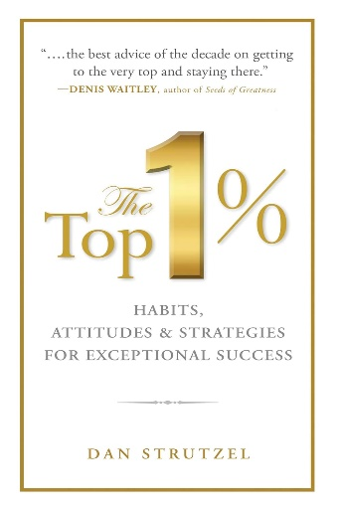
中文书名：《顶尖的1%：取得非凡成功的习惯、态度和策略》
英文书名：The Top 1%: Habits, Attitudes & Strategies for Exceptional Success
作 者：Dan Strutzel
出 版 社：G&D Media
代理公司：Waterside/ANA/Jessica
页 数：208页
出版时间：2018年10月
代理地区：中国大陆、台湾
审读资料：电子稿
类 型：职场励志

内容简介：

在过去的几年里，大众媒体对“最顶尖的1%”进行了大量炒作。这些报道大多是负面的——将这1%的人群描绘为反派，而99%的大众则是受害者。几乎每一个重大社会问题，以及个人进步的障碍，都被归咎于这个所谓的“精英”收入阶层。然而，矛盾在于，绝大多数美国人每天都在努力成为那1%的一员。这是为什么呢？因为大多数人直觉上认为，关于这1%的描述要么是错误的，要么至少是不完整的。那么，我们所了解的关于这1%的大部分情况是否都是不正确的呢？关于这1%，是否还有媒体未曾报道过的另一种真实情况？我们是否应该渴望成为其中的一员？答案是肯定的。在这本引人入胜的书中，个人发展专家兼研究员丹·斯特鲁策尔将为你揭示这个收入阶层的全新面貌，并最终给你以启发。而且，最重要的是，他将概述要成为最顶尖的1%所需的具体步骤。你将了解到：

- 关于顶尖1%最广为流传的误解和“不为人知的真相”
- 为什么“平庸已不再”，而争取成为最顶尖的1%应该是每个人的目标——无论你是否真的达到了这个目标
- 顶尖1%共同拥有的12个特质
- 如何培养“所有者心态”，而不是“消费者心态”
- 为什么你不会“得到”你梦想的工作，而是要“创造”它
- 为什么传统的目标设定概念不再适用——它们不会让你成为最顶尖的1%
- 为什么你应该关注价值和股权，而不是收入
- 为什么1%和99%都需要彼此，以实现最大程度的成功和幸福

阅读这本书后，你不仅会拥有成为最顶尖1%的路线图，还会对自己的未来和我们社会的未来怀揣更多憧憬与期待。

感谢您的阅读！
请将反馈信息发至：版权负责人
Email：Rights@nurnberg.com.cn
安德鲁·纳伯格联合国际有限公司北京代表处
北京市海淀区中关村大街甲59号中国人民大学文化大厦1705室, 邮编：100872
电话：010-82504106, 传真：010-82504200
公司网址：http://www.nurnberg.com.cn
书目下载：http://www.nurnberg.com.cn/booklist_zh/list.aspx
书讯浏览：http://www.nurnberg.com.cn/book/book.aspx
视频推荐：http://www.nurnberg.com.cn/video/video.aspx
豆瓣小站：http://site.douban.com/110577/
新浪微博：安德鲁纳伯格公司的微博_微博 (weibo.com)
微信订阅号：ANABJ2002

